- Sơ đồ tổ chức:
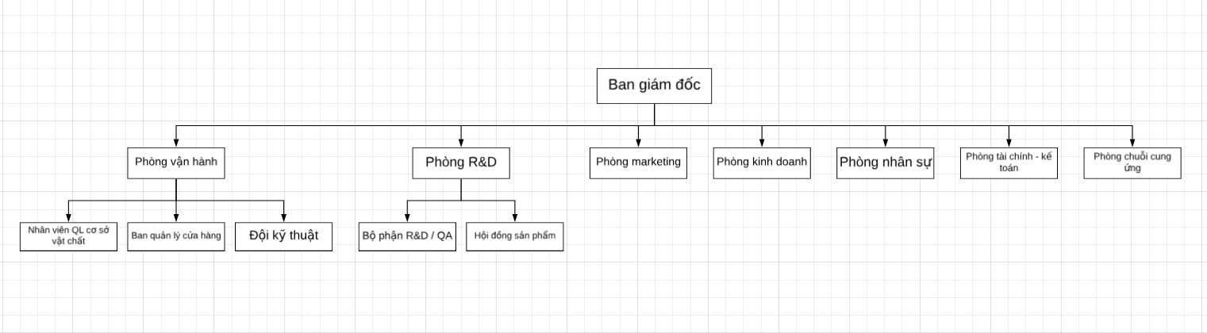

- Chức năng và nhiệm vụ:
- Ban giám đốc: Theo dõi hoạt động toàn hệ thống, ra quyết định chiến lược, bổ nhiệm nhân sự cấp cao.
- Phòng vận hành: Quản lý hoạt động hằng ngày của toàn hệ thống cửa hàng — cơ sở vật chất, thiết bị, quy trình phục vụ; đảm bảo các cửa hàng vận hành đúng chuẩn thương hiệu.
  - Nhân viên QL cơ sở vật chất: Lập danh mục tài sản, lập lịch và thực hiện kiểm tra định kỳ, ghi nhận sự cố, cô lập thiết bị hỏng, cập nhật hồ sơ và báo cáo tình trạng cơ sở vật chất.
  - Ban quản lý cửa hàng: Phê duyệt chi phí sửa chữa/mua sắm thiết bị, quyết định phương án xử lý (tự sửa nội bộ, thuê ngoài, hay thanh lý), phân công công việc cho đội kỹ thuật.
  - Đội kỹ thuật: Trực tiếp sửa chữa, bảo trì thiết bị tại cửa hàng; kiểm tra và nghiệm thu kết quả sửa chữa; bàn giao thiết bị lại cho bộ phận sử dụng.
- Phòng R&D: Nghiên cứu và phát triển sản phẩm mới (đồ uống, bánh...), xây dựng công thức, thử nghiệm và kiểm định chất lượng trước khi đưa ra thị trường.
  - Bộ phận R&D / QA: Xây dựng công thức sản phẩm mới, thử nghiệm sản phẩm, điều chỉnh và hoàn thiện sản phẩm theo kết quả thử nghiệm và phản hồi khách hàng.
  - Hội đồng sản phẩm: Sàng lọc, đánh giá và phê duyệt ý tưởng sản phẩm mới trước khi đưa vào giai đoạn phát triển chính thức.
- Phòng marketing: Xây dựng chiến lược thương hiệu, truyền thông cho sản phẩm mới, tổ chức chương trình khuyến mãi, thu thập phản hồi khách hàng.
- Phòng kinh doanh: Quản lý doanh số toàn hệ thống, mở rộng thị trường/số lượng cửa hàng, triển khai sản phẩm mới ra các điểm bán.
- Phòng nhân sự: Tuyển dụng, đào tạo, xây dựng và quản lý chính sách nhân sự cho toàn bộ nhân viên hệ thống.
- Phòng tài chính - kế toán: Quản lý ngân sách, phê duyệt/kiểm soát chi phí, xử lý thanh toán, lập báo cáo tài chính.
- Phòng chuỗi cung ứng: Thu mua nguyên liệu (cà phê, sữa, nguyên liệu bánh...), quản lý kho, đảm bảo nguồn cung ổn định cho các cửa hàng.

